Chapitre 3 : Dénombrer les entités
- Différencier atome, molécule, ion (cation, anion)
- Exploiter l’électroneutralité pour écrire des formules de composés ioniques
- Connaître la définition de la mole pour calculer une quantité de matière
- Calculer un nombre d’entité dans un échantillon

- De l’espèce chimique à l’entité chimique
- Différentes échelles
On peut décrire l’organisation de la matière dans deux échelles différentes :
A l’échelle macroscopique, une espèce chimique désigne un nombre très élevé d’entités chimique identiques. Par exemple, dans 1L d’eau il y a environ 30 millions de milliards de milliards de molécules.
A l’échelle microscopique, on différencie plusieurs entités chimiques :
- L’atome : c’est la plus petite entité chimique.
- La molécule : c’est une entité chimique électriquement neutre constituée de plusieurs atomes.
- L’ion : c’est une entité chimique porteuse d’une charge électrique. Il peut être négatif (anion) ou positif (cation).

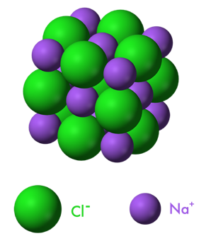
- Composés ioniques
Le principe d’électroneutralité de la matière précise que tout échantillon de matière est électriquement neutre.
A l’état solide, les composés ioniques forment un réseau régulier. Une fois dans l’eau, ils se dissocient en cations et en anions.

Exemples : Le chlorure de sodium (NaCl) donne dans l’eau Na⁺ et Cl—.
Le fluorure de calcium (CaF₂) donne dans l’eau Ca²⁺ et F—, deux fois plus nombreux.

- L’unité de la quantité de matière : la mole
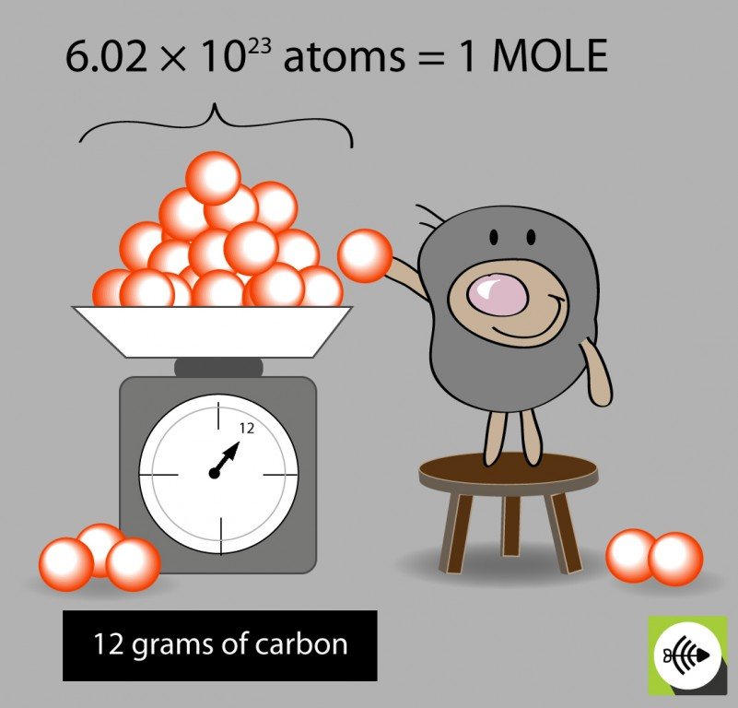
- Définition
Pour éviter de manipuler de trop grands nombres, les chimistes ont créé une unité de quantité de matière : la mole.

On définit alors la constante d'Avogadro : N_{A} = 6,02.10²³ mol⁻¹.
Ce nombre N_{A} correspond au nombre d'atomes de carbone présents dans 12,00 g de carbone.
Une mole d'espèces chimiques identiques (atomes, ions ou molécules) est une quantité de matière contenant le nombre N_{A} d'espèces chimiques.
Plus simplement, une mole d'espèces chimiques est un "paquet" d'espèces chimiques, comme on parle d'un paquet de sucre ou de farine.

Fun Fact

Avec 6,02.10²³ canettes, On peut recouvrir entièrement la surface de la Terre et avoir une couche de 300 km de profondeur !

- Quantité de matière
On définit alors la quantité de matière comme étant le « nombre de mole » que contient un échantillon. On la note n et elle est exprimée en mole (mol) :
$$n=\frac{N}{N_{A}}$$

en mol
∅
en mol⁻¹

où N est le nombre d’entité (atome, molécule ou ion)
n est la quantité de matière
N_{A} est la constante d’Avogadro

Exemple d’application : Calculer la quantité de matière d’eau dans un échantillon d’1L, de masse m_{ech} = 1,0 kg.
Tu peux t’aider du produit en croix !
On va commencer par calculer la masse d’une molécule d’eau :
m(H₂0) = 2 x m(H) + m(O) = 2 x 1,67.10⁻²⁷ + 2,66.10⁻²⁶ = 2,99.10⁻²⁶ kg
Il y a donc $N=\frac{m_{ech}}{m(H_{2}O)}=\frac{1,0}{{2,99.10}^{-26}}={3,3.10}^{25}$molécules.
Il y a ${3,3.10}^{25}$ molécules d’eau dans 1,0 kg.
On peut maintenant calculer la quantité de matière (le nombre de moles) :
$$n=\frac{N}{N_{A}}=\frac{{3,3.10}^{25}}{{6,02.10}^{23}}=55 mol$$
Il y a donc 55 moles dans une bouteille d’1L d’eau.

Remarque : Tous ces calculs ont été présentés correctement et faits en respectant les chiffres significatifs. Entraîne toi à faire de même !

Ex : 12, 16, 17, 23, 28, 29 p 65 → 69
Ex supplémentaires : (18, 19 ou 20), 26, 27, 30, 31, 33 p 66 → 70

Tu veux réviser la mole en musique ?
C’est par là !

